KLUB PŘÁTEL UMĚNÍ

Vás zve v neděli odpoledne do divadla na muzikál BALADA PRO BANDITU

Představení se hraje v divadle Jiřího Myrona
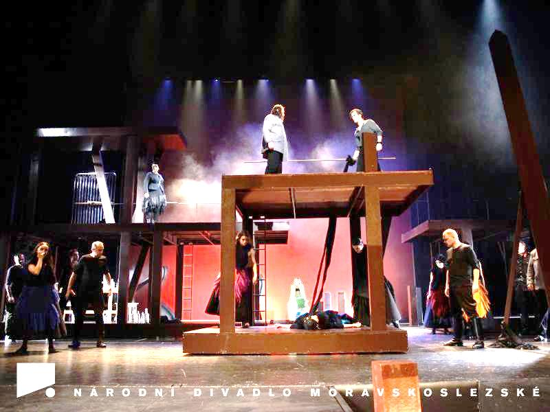
24. února od 15.00 do 17.30 hodin

Máme rezervováno 5 lístků za 150,- Kč do 7. řady.
Zájemci o divadlo hlaste se do 11. 1. 2013 u paní Kusové. V případě většího zájmu můžeme ještě objednat další místa.

